**家庭财务管理系统概要设计**

**1.1 系统概述**

本系统主要管理家庭财务信息的功能，主要是家庭管理员向该系统录入财务收支信息，对家庭成员的消费水平进行管理。采用C/S模式实现，用户可以通过浏览器向服务器发送请求，进行相关操作，服务器接收浏览器发送来的请求，将响应结果返回给客户端，财务管理信息存放到数据库里。

**1.2系统流程图**

该系统中，用户可以通过进入后台数据库对数据进行操作和管理，可以通过登录界面进入主界面管理各个功能模块。系统流程图如下图所示：

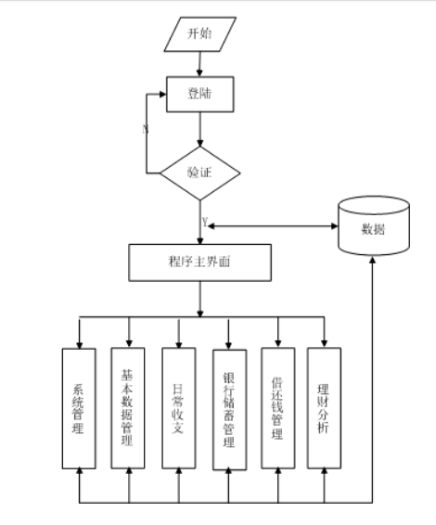

**1.3系统数据流图**

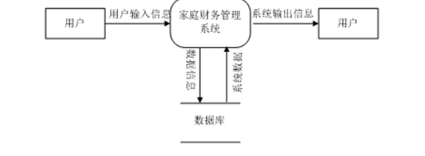

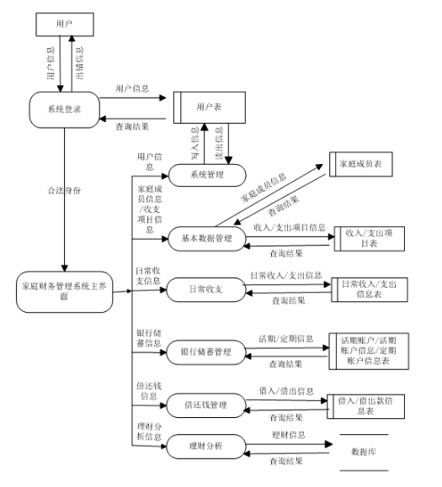

**1.4 系统的功能结构图**

通过对家庭财务管理系统进行详细设计后，家庭财务管理系统由系统管理、基础数据管理、日常收支管理、银行储蓄管理、借还钱管理和理财分析等六个模块组成。

系统功能结构如下图所示：

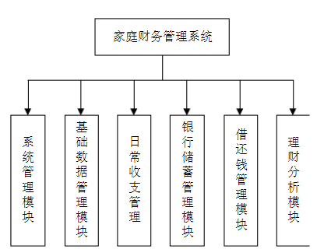

**1.5 系统的各功能模块设计**

**1.5.1 系统管理模块功能设计**

该模块实现的功能主要是用户登录、密码修改、重新登录和退出等

系统管理模块功能图如下图所示：

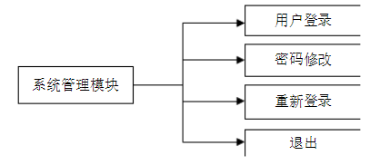

**1.5.2 基础数据管理模块功能设计**

该模块实现的功能主要是家庭成员添加、删除修改，收支项目添加、删除和修改等。

基础数据管理模块功能图如下图所示：

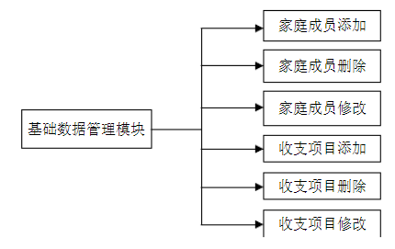

**1.5.3日常收支管理模块功能设计**

该模块实现的功能主要是日常收入和日常支出功能。

日常收支管理模块功能图如下图所示：

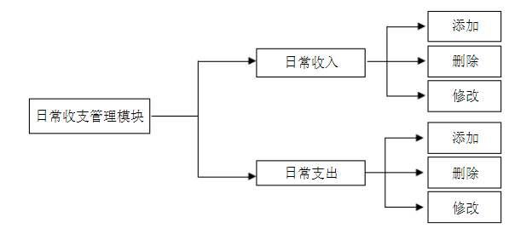

**1.5.4银行储蓄管理模块功能设计**

该模块实现的功能主要是对银行活期和定期账户进行添加、删除和修改及存取款记录等功能。

银行储蓄管理模块功能图如下所示：

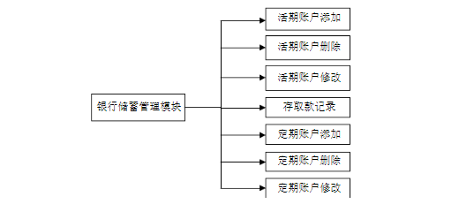

**1.5.5借还钱管理模块功能设计**

该模块实现功能主要是记录家庭成员各项借出款和借入款等情况。

借还钱管理模块功能图如下图所示：

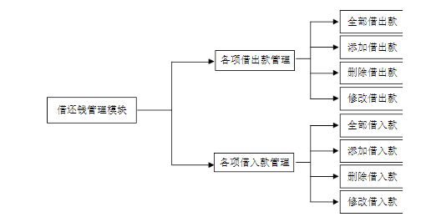

**1.5.6理财分析模块功能设计**

该模块实现功能主要是查询收支明细和生成理财分析报告等

理财分析模块功能图如下图所示：

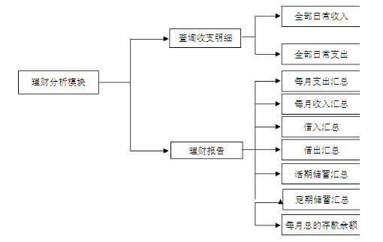

**1.4系统的数据库设计**

**1.4.1 E-R图**

通常，采用实体-联系图（E-R图）来建立数据模型，包含实体、关系和属性三种成分，它是描述现实世界概念结构模型的有效方法。是一种数据库设计的概念模型，是描述数据实体与其他数据实体的关联的一种设计模式，实体内部的联系通常是指组成实体的各种属性之间的联系，实体之间的联系通常是指不同实体集之间的联系。

该系统主要有三个实体，分别为用户、银行、收支记录、存取款记录和借入借出记录。用户可以到银行开户、可以借入借出、可以收入支出、可以存取款，存取款的记录需要存入银行账户里。

家庭财务管理的E-R图如下所示：

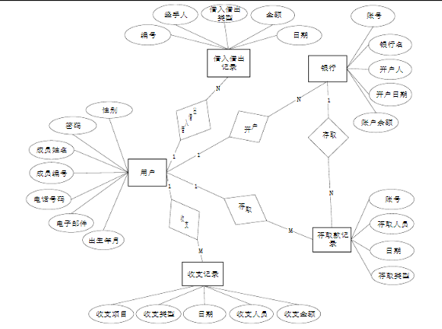

**3.4.2 数据表设计**

本系统是实现家庭财务管理系统，主要设计了11张表，分别为fmtable，receivetable，outlaytable，dailyincometable，dailyexpensetable，currentaccounttable, currentaccountimfortable, depositaccounttable，lendtable，borrowtable,record表。分别用于存储家庭成员信息、收入项目信息、支出项目信息、日常收入信息、日常支出信息、活期账户信息、存取款信息、定期账户信息，借出款信息表，借入款信息表,记录表。

**4  系统的总体描述**  
**4.1程序特点**  
 (1) 系统功能模块化：采用模块化结构，使用户可以根据管理要求和规模对系统功能进行剪裁、组合。  
 (2) 灵活性和可扩展性：系统可根据客户需求规模的不断扩大，在不影响用户日常工作的前提下，对WEB服务器和数据库服务器等设备进行扩展。  
 (3) 简易性：操作直观、简单，培训方便，对使用人员的计算机操作水平要求不高。  
 (4) 维护成本低：减少了以往C/S模式下定点医疗机构系统的升级、维护，数据集中管理，方便管理。  
 (5) 采用先进稳定的数据库系统，先进的数据库设计模式，支持数据的高度共享，支持事务回滚，从而保证了数据的一致性和完整性。  
 (6) 数据库兼容性强：在数据库设计中，充分考虑了各种DBMS的特点，使系统能够在多种大型数据库上运行（很好地利用已有的资源，避免重复投资）。  
 (7) 功能完整：系统基本功能完整，高级应用功能实用，可维护性强。  
 (8) 用户权限灵活定制：系统管理还可以根据每个用户的实际工作需要，给每个用户或者不同组的用户定制不同的功能主菜单。  
 (9) 便利的在线帮助系统：提供便利的使用帮助，解答用户大多数的使用问题。

**4.1.1系统创新点**  
 (10) 系统完全采用B/S结构，达到安全、快捷、准确、节省投资、跨地域广的效果。  
 (11) 系统融合了各地市相关政策，支持多种补贴类型的组合选择性。可以按照全部地区统一补贴标准，也可以按照每个人有自己的补贴标准，灵活的供用户选择。  
 (12) 采用连接池技术和应用服务器负载均衡技术，保证高并发业务时系统的稳定性和高效性。

1. 采用AJAX无刷新技术、activeX技术，提供灵活的操作功能。  
   (14) 系统设计充分利用热键、回车键，用最少的操作快捷完成业务。  
   (15) 程序采用MVC结构达到低耦合性、高重用性和可适用性、快速的部署、可维护性、有利于软件工程化管理等特点。  
   (16) 关键数据加密处理，安全性高。根据用户的不同采用不同的加密算法，保证数据的安全。

**4.2. J2EE技术架构**

本系统主要使用J2EE技术架构进行系统开发。J2EE是一套全然不同于传统应用开发的技术架构，包含许多组件，主要可简化且规范应用系统的开发与部署，进而提高可移植性、安全与再用价值。J2EE核心是一组技术规范与指南，其中所包含的各类组件、服务架构及技术层次，均有共通的标准及规格，让各种依循J2EE架构的不同平台之间，存在良好的兼容性，解决过去企业后端使用的信息产品彼此之间无法兼容，企业内部或外部难以互通的窘境。比着传统的技术架构，J2EE为搭建具有可伸缩性、灵活性、易维护性的商务系统提供了良好的机制。它具有保留现存的IT资产、高效的开发、支持异构环境、可伸缩性、稳定的可用性等优势[5]。J2体系结构提供中间层集成框架用来满足无需太多费用而又需要高可用性、高可靠性以及可扩展性的应用的需求。通过提供统一的开发平台，J2EE降低了开发多层应用的费用和复杂性，同时提供对现有应用程序集成强有力支持，完全支持Enterprise JavaBeans，

有良好的向导支持打包和部署应用，添加目录支持，增强了安全机制，提高了性能。

**4.3 swing技术架构**

Swing设计者赋予我们安全地把Runnable对象加入UI事件队列的能力。在本例中，我

们用可运行对象closerRunne完成最关键的工作。我们把可运行对象传入静态方法，然后wingUtilities.invokeAndWait()进行所有未完成的UI操作，并执行传递给该方法的可运行对象closerRunner的run方法。通过运用一个独立的线程负责欢迎屏幕的关闭操作，应用担负起了显示和关闭欢迎屏幕之间的所有操作。  
**4.4连接mysql数据库技术架构**  
 本系统主要使用mysql连接数据库技术架构进行系统开发。mysql是一个用于系统连连接后台取出数据的应用开发的技术架构，包含许多组件，主要可简化且规范应用系统的开发与部署，进而提高可移植性、安全与再用价值。mysql核心是一组技术规范与指南，其中所包含的各类组件、服务架构及技术层次，均有共通的标准及规格，让各种依循mysql架构的不同平台之间，存在良好的兼容性，解决过去企业后端使用的信息产品彼此之间无法兼容，企业内部或外部难以互通的窘境。